Estudo Dirigido

1- Entenda o papel das sequências regulatórias de DNA durante o desenvolvimento. Considere seu tipo e distribuição.

2- Indique mecanismos através dos quais uma célula possa gerar duas células filhas diferentes.

3- Qual o papel da distribuição assimétrica de alguns mRNA no processo de embriogênese. Como essa distribuição assimétrica pode ser gerada?

4- O que quer dizer que uma célula está determinada? Proponha um experimento para verificar se uma célula está determinada.

5- Que são morfógenos? Que papel eles cumprem durante o desenvolvimento. Cite exemplos.

6- Entenda os diferentes mecanismos para o estabelecimento de gradientes de morfógenos. Explique como uma mesma molécula (morfógeno) pode induzir a expressão de um conjunto diferente de genes em células de um mesmo tipo.

8- Explique os conceitos de indução direta e indução sequencial.

9- Descreva de maneira simples como é estabelecido o eixo dorso-ventral no embrião de Drosophila. Indique os principais produtos gênicos envolvidos.

10- Explique o conceito de inibição Lateral. Descreva um exemplo da importância desse fenômeno na formação de um tipo celular.

Exercícios

Exercício 1 - Na década de 1920, Hans Spemann e sua estudante Hilde Mangold demostraram que transplantar uma pequena quantidade de tecido do lábio dorsal do blastoporo podia induzir o tecido de outro embrião a produzir um segundo tubo neural (figura 1).
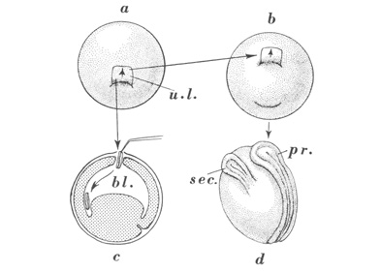
Figura 1- Esquema do experimento de Spemann e Mangold com embriões de Xenopus.
A partir destes dados descreva detalhadamente uma série de experimentos que permitam:
1- Identificar genes que possam estar envolvidos neste fenómeno.
2- Caracterizar funcionalmente estes genes (nível de expressão, tipos de moléculas que codificam e localização das mesmas na célula e tecido).
3- Mostrar funcionalmente a associação entre a expressão destes genes e o fenômeno observado.

Exercício 2 – O estudo anterior permitiu a identificação de dois genes candidatos. O resultado da análise de suas sequências codificadoras sugere que se trata de dois fatores de transcrição. Considerando que você possui toda a informação sobre o genoma de Xenopus sugira uma série de experimentos para provar esta hipótese. Estes experimentos devem permitir determinar:
1- se estes fatores ligam diretamente ao DNA.
2- qual é a sequência de DNA alvo.
3- se são ativadores ou repressores da transcrição e qual é o mecanismo principal de ação.
4- se existe interação funcional entre eles.
5- potenciais genes alvo.

